GameVAG

Especificação de Caso de Uso

Versão 1.0.3

Várzea Grande, MT – 2020

**INTEGRANTES DA EQUIPE**

|  |  |
| --- | --- |
| **Nome** | **Cargo Ocupado** |
| Bruno Marques França Araújo | Programador |
| Deborah Oliveira da Silva | Analista de Requisitos |
| Matheus Gavelli Soares | Designer |
| Thiago Almeida Gonçalves | Analista de Projeto |

HISTÓRICO DA REVISÃO

|  |  |  |  |
| --- | --- | --- | --- |
| **Data** | **Versão** | **Descrição** | **Autor** |
| 13/11/2020 | 1.0.1 | Elaboração do Documento | Deborah Oliveira da Silva |
| 30/11/2020 | 1.0.2 | Atualização do Documento | Matheus Gavelli Soares |
| 03/12/2020 | 1.0.3 | Correções | Deborah Oliveira da Silva |

**SUMÁRIO**

**1.****Diagrama de Caso de Uso** 5

**2.** **Especificações de Casos de Uso** 6

**2.1.** **Documentação do Caso de Uso realizar Login** 6

**2.2.** **Documentação do Caso de Uso Gerar Conta** 6

**2.3.** **Documentação do Caso de Uso Selecionar Avatar** 7

**2.4.** **Documentação do Caso de Uso Movimentar Avatar pelo Mapa** 8

**2.5.** **Documentação do Caso de Uso Iniciar Missão** 9

**2.6.** **Documentação do Caso de Uso Abandonar Missão** 9

**2.7.** **Documentação do Caso de Uso Reiniciar Missão** 10

**2.8.** **Documentação do Caso de Uso Realizar Logout** 11

1. **Diagrama de Caso de Uso**

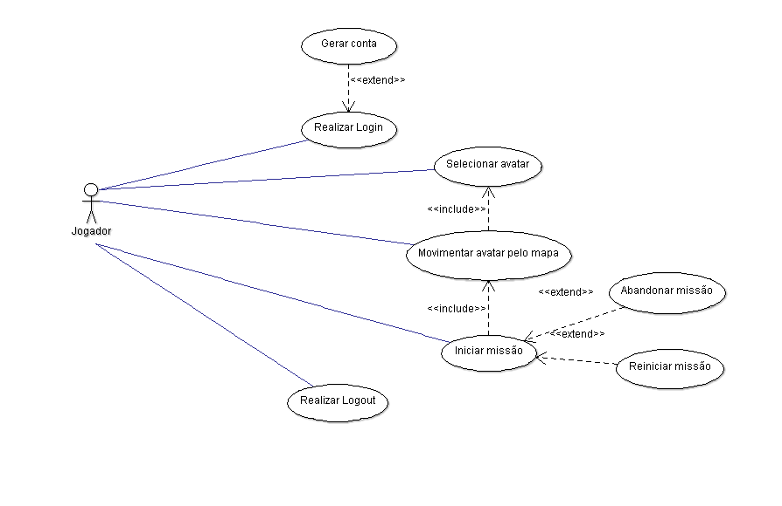

1. **Especificações de Casos de Uso**
   1. **Documentação do Caso de Uso realizar Login**

|  |  |
| --- | --- |
| **Nome do Caso de Uso** | Realizar Login |
| Caso de Uso Geral |  |
| Ator Principal | Jogador |
| Atores Secundários |  |
| Resumo | Este caso de uso descreve as etapas percorridas por um usuário para acessar sua conta no jogo |
| Pré-Condições |  |
| Pós-Condições |  |
| **Fluxo Principal** | |
| Ações do Ator | Ações do Sistema |
| 1. Inserir nome da conta |  |
|  | 2. Verificar nome |
| 3. Inserir senha |  |
|  | 4. Verificar senha |
| 5. Clicar em enviar |  |
|  | 6. Enviar confirmação |
|  | 7. Mostrar aviso em caso de erro |
| **Fluxo Alternativo – Manutenção do Cadastro do Jogador** | |
| Ação do Ator | Ação do Sistema |
|  | 1. Caso o jogador não esteja cadastrado, executar o módulo de Gerar Conta |
| Restrições/ Validações |  |
|  |

* 1. **Documentação do Caso de Uso Gerar Conta**

|  |  |
| --- | --- |
| **Nome do Caso de Uso** | Gerar Conta |
| Caso de Uso Geral |  |
| Ator Principal | Jogador |
| Atores Secundários |  |
| Resumo | Este caso de uso descreve as etapas percorridas por um usuário ao se cadastrar para jogar |
| Pré-Condições |  |
| Pós-Condições |  |
| **Fluxo Principal** | |
| Ações do Ator | Ações do Sistema |
| 1. Inserir nome |  |
| 2. Nickname |  |
|  | 3. Informar se esse nickname já está sendo utilizado |
| 4. Data de nascimento |  |
| 5. Relação com a instituição |  |
| 6. Senha |  |
| 7. Confirmação de senha |  |
|  | 8. Informar caso a senha esteja incorreta |
| 9. Envio de cadastro |  |
|  | 10. Informar se algum campo não está preenchido ou com algum erro |
| Restrições/ Validações |  |
|  |

* 1. **Documentação do Caso de Uso Selecionar Avatar**

|  |  |
| --- | --- |
| **Nome do Caso de Uso** | Selecionar Avatar |
| Caso de Uso Geral |  |
| Ator Principal | Jogador |
| Atores Secundários |  |
| Resumo | Este caso de uso descreve as ações do jogador para selecionara um avatar para o jogo |
| Pré-Condições | É preciso estar logado |
| Pós-Condições |  |
| **Fluxo Principal** | |
| Ações do Ator | Ações do Sistema |
| 1. Iniciar jogo |  |
|  | 2. Mudar para tela de seleção de avatar |
| 3. Escolher avatar |  |
| 4. Confirmar escolha |  |
|  | 5. Carregar mapa do jogo |
| Restrições/ Validações |  |
|  |

* 1. **Documentação do Caso de Uso Movimentar Avatar pelo Mapa**

|  |  |
| --- | --- |
| **Nome do Caso de Uso** | Movimentar Avatar pelo Mapa |
| Caso de Uso Geral |  |
| Ator Principal | Jogador |
| Atores Secundários |  |
| Resumo | Este caso de uso descreve as ações de movimentação após a seleção do avatar |
| Pré-Condições | Estar logado e secionado avatar |
| Pós-Condições |  |
| **Fluxo Principal** | |
| Ações do Ator | Ações do Sistema |
| 1. Botão de interação |  |
|  | 2. Avatar interage com objetos |
| 3. Botão direcional direita |  |
|  | 4. Avatar anda para direita |
| 5. Botão direcional esquerda |  |
|  | 6. Avatar anda para esquerda |
| 7. Botão direcional cima |  |
|  | 8. Avatar anda para cima |
| 9. Botão direcional baixo |  |
|  | 10. Avatar anda para baixo |
| 11. Botão direcional direita e cima |  |
|  | 12. Avatar anda na diagonal direta superior |
| 13. Botão direcional direta e baixo |  |
|  | 14. Avatar anda na diagonal direita inferior |
| 15. Botão direcional esquerda e cima |  |
|  | 16. Avatar anda na diagonal esquerda superior |
| 17. Botão direcional esquerda e baixo |  |
|  | 18. Avatar anda na diagonal esquerda inferior |
| 19. Botão de pausa |  |
|  | 20. Abre a tela de menu de pausa |
| Restrições/ Validações |  |
|  |

* 1. **Documentação do Caso de Uso Iniciar Missão**

|  |  |
| --- | --- |
| **Nome do Caso de Uso** | Iniciar Missão |
| Caso de Uso Geral |  |
| Ator Principal | Jogador |
| Atores Secundários |  |
| Resumo | Este caso de uso descreve as ações de um jogador deve fazer para iniciar uma missão |
| Pré-Condições | Estar logado e secionado avatar |
| Pós-Condições |  |
| **Fluxo Principal** | |
| Ações do Ator | Ações do Sistema |
| 1. Andar até um ponto de missão |  |
| 2. Apertar botão de interação |  |
|  | 3. Exibir mensagem de confirmação |
| 4. Selecionar opção de confirmar |  |
|  | 5. Iniciar missão |
|  |  |
| **Fluxo Alternativo – Cancelamento do Início de Missão** | |
|  | 1. Exibir mensagem de confirmação |
| 2. Selecionar opção de negar |  |
|  | 3. Voltar ao mapa |
| Restrições/ Validações |  |
|  |

* 1. **Documentação do Caso de Uso Abandonar Missão**

|  |  |
| --- | --- |
| **Nome do Caso de Uso** | Abandonar Missão |
| Caso de Uso Geral |  |
| Ator Principal | Jogador |
| Atores Secundários |  |
| Resumo | Este caso de uso apresenta todos as ações que o jogador deve percorrer para cancelar uma missão em andamento |
| Pré-Condições | O jogador deve estar em uma missão |
| Pós-Condições |  |
| **Fluxo Principal** | |
| Ações do Ator | Ações do Sistema |
| 1. Apertar botão de menu de pausa |  |
|  | 2. Exibir menu de pausa |
| 3. Selecionar opção de abandonar missão |  |
|  | 4. Exibir mensagem de confirmação |
| 5. Selecionar opção de confirmação |  |
|  | 6. Aborta missão |
|  | 7. Volta ao mapa |
| **Fluxo Alternativo – Cancelamento de Missão em Andamento** | |
|  | 1. Exibir mensagem de confirmação |
| 2. Selecionar opção de negar |  |
|  | 3. Voltar à missão |
| Restrições/ Validações |  |
|  |

* 1. **Documentação do Caso de Uso Reiniciar Missão**

|  |  |
| --- | --- |
| **Nome do Caso de Uso** | Reiniciar Missão |
| Caso de Uso Geral |  |
| Ator Principal | Jogador |
| Atores Secundários |  |
| Resumo | Este caso de uso apresenta todos as ações que o jogador deve percorrer para reiniciar uma missão em andamento |
| Pré-Condições | O jogador deve estar em uma missão |
| Pós-Condições |  |
| **Fluxo Principal** | |
| Ações do Ator | Ações do Sistema |
| 1. Apertar botão de menu de pausa |  |
|  | 2. Exibir menu de pausa |
| 3. Selecionar opção de reiniciar missão |  |
|  | 4. Exibir mensagem de confirmação |
| 5. Selecionar opção de confirmação |  |
|  | 6. Reinicia missão |
| **Fluxo Alternativo – Cancelamento de Missão em Andamento** | |
|  | 1. Exibir mensagem de confirmação |
| 2. Selecionar opção de negar |  |
|  | 3. Voltar à missão |
| Restrições/ Validações |  |
|  |

* 1. **Documentação do Caso de Uso Realizar Logout**

|  |  |
| --- | --- |
| **Nome do Caso de Uso** | Realizar Logout |
| Caso de Uso Geral |  |
| Ator Principal | Jogador |
| Atores Secundários |  |
| Resumo | Este caso de uso descreve as etapas percorridas por um usuário para realizar Logout e sair da conta |
| Pré-Condições | Estar logado |
| Pós-Condições |  |
| **Fluxo Principal** | |
| Ações do Ator | Ações do Sistema |
| 1. Apertar botão de pausa |  |
|  | 2. Exibir menu de pausa |
| 3. Escolher opção realizar logaout |  |
|  | 4. Exibir mensagem de confirmação |
| 5. Clicar em confirmar |  |
|  | 6. Sair da conta |
| Restrições/ Validações |  |
|  |